**Задание 3**

* 1. ***Условие задачи (11.220)***

Известны данные о мощности двигателя (в л. с.) и стоимости 30-ти марок легковых автомобилей. Напечатать стоимость каждого из автомобилей, у которых мощность двигателя не превышает 80 л. с.

***Алгоритм выполнения программы:***

Создаем файл и случайно заполняем его данными об автомобилях. Создаем вектор с данными об автомобилях. Выводим элементы вектора, мощность двигателя которых не больше 80.

Код программы отображен в листинге 3.

* 1. ***Листинг 3 – Программа «Автомобили»***

#include <iostream>

#include <fstream>

#include <vector>

#include <ctime>

using namespace std;

class car {

string name;

int cost;

int engine;

public:

car(string NAME, int COST, int ENGINE) {

name = NAME;

cost = COST;

engine = ENGINE;

}

string getName() {

return name;

}

int getCost() {

return cost;

}

int getEngine() {

return engine;

}

friend ostream& operator<<(ostream& out, car& digit) {

out << digit.name << " " << digit.cost << " " << digit.engine << endl;

return out;

}

};

void generate() {

ofstream f("Cars.txt");

int* c = new int[30];

int* e = new int[30];

const char* m[] = {"BMW","Opel","Lada","Honda","Tesla","Mercedes","Wolkswagen","Toyota"};

for (int i = 0; i < 30; i++) {

c[i] = rand() % 200000 + 1000;

e[i] = rand() % 120 + 20;

f << m[rand() % 7] << " " << c[i] << " " << e[i] << endl;

}

}

int main() {

srand(static_cast<unsigned int>(time(0)));

generate();

ifstream file("Cars.txt");

vector<car> array;

string name;

int cost;

int engine;

while (!file.eof()) {

file >> name >> cost >> engine;

car digit(name, cost, engine);

array.push_back(digit);

}

array.erase(array.end()-1);

vector<car> ::iterator iter = array.begin();

int i = 0;

while (iter!=array.end())

{

if(array[i].getEngine() <= 80)

cout << *iter;

iter++;

i++;

}

}

* 1. ***Контрольный тест:***

1)

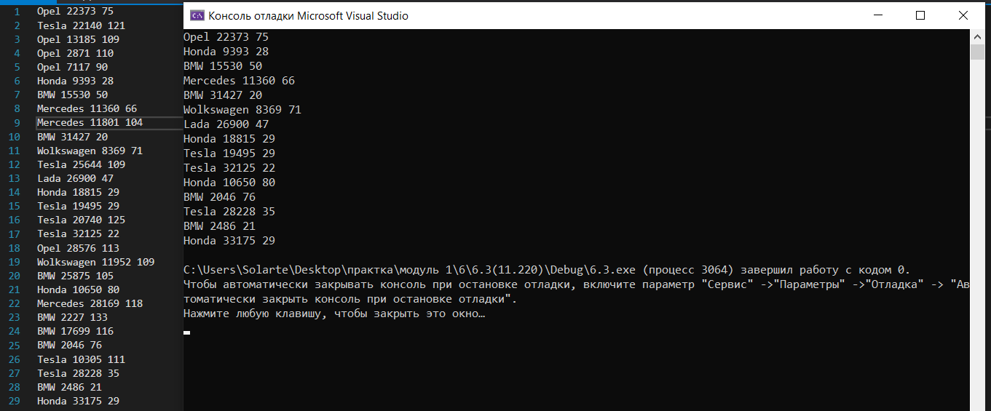

2)

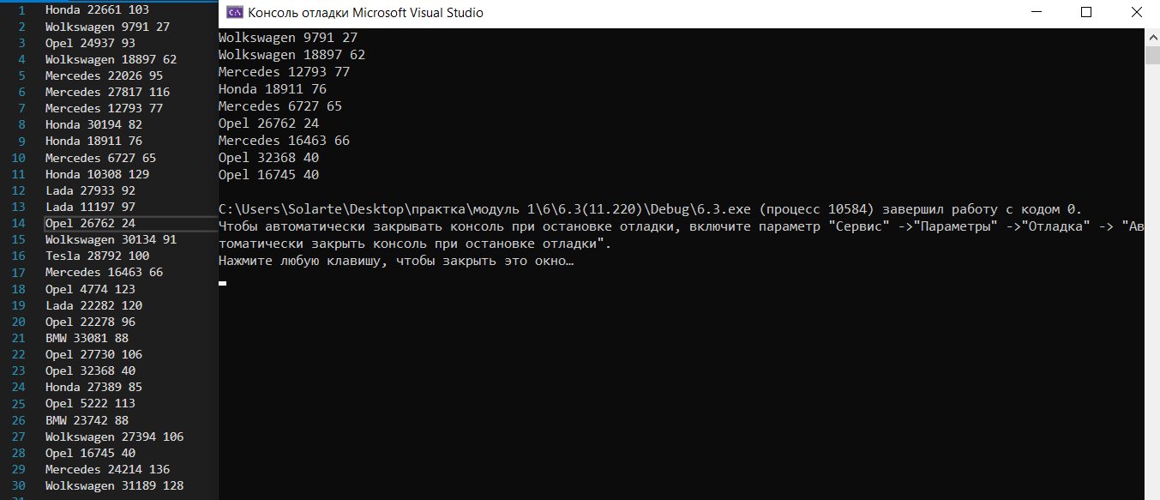

3)

